Домашнее задание по «Сольфеджио» от 15.11, 16.11, 18.11.
Ссылка на видеоурок: https://youtu.be/bp79SQALqkg
Мы познакомились с новой тональностью – Соль мажор. В ней есть один ключевой знак – фа-диез.
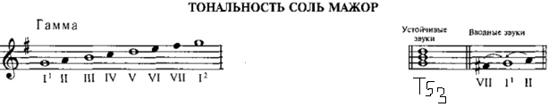
1) Постройте гамму Соль мажор (письменно в тетради). Подпишите каждую ступеньку римской цифрой. Устойчивые ступени мы не закрасим, а неустойчивые будем закрашивать. Постройте тоническое трезвучие (Т5/3). Напишите вводные ступени (делаем всё, как я показываю в видеоуроке). Сфотографируйте и пришлите мне, что у вас получилось.

2) Сыграйте на фортепиано гамму Соль мажор вверх и вниз (как я показывала в видеоуроке). Запишите на видео и пришлите мне.

Всё задание (и письменную часть, и устную) прошу прислать мне одним письмом.

Выполненные задания и все ваши вопросы присылайте мне по адресу: solfejiodmsh3@yandex.ru
В письме не забудьте указать имя и фамилию.

